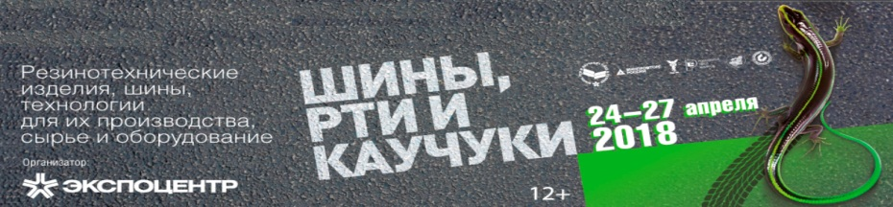
ЗАЯВКА
на участие в конкурсе
«Лучшая продукция, представленная на 21-ой международной специализированной выставке шин, резинотехнических изделий и каучуков
«ШИНЫ, РТИ И КАУЧУКИ-2018»
ЦВК «Экспоцентр»: 123100, Москва, Краснопресненская набережная, д. 14
Тел.: + 7 (916) 035-64-54; +7 (499) 256-21-66;
e-mail: tkonikova@mail.ru; t.konikova@yandex.ru
Ответственный секретарь Экспертного совета: Коникова Татьяна Борисовна
КОМПАНИЯ:
КОНТАКТНОЕ ЛИЦО (ФИО):
ДОЛЖНОСТЬ:
ТЕЛЕФОН:  E-mail: |  |  |  | ФАКС:  web:
ЮРИДИЧЕСКИЙ АДРЕС:
ФАКТИЧЕСКИЙ АДРЕС:
РУКОВОДИТЕЛЬ КОМПАНИИ (ФИО):
ДОЛЖНОСТЬ:
ДЕЙСТВУЕТ НА ОСНОВАНИИ:
ИНН/КПП: |  |  | БИК:
НАИМЕНОВАНИЕ БАНКА:
р/с
к/с
Компания – участник выставки  Цена – 19 000 руб.  (НДС не облагается) | Название раздела конкурса:  Название номинации:  Название 1-го представляемого на конкурс экспоната:
Компания – участник выставки  Цена – 11 000 руб.  (НДС не облагается) | Название раздела конкурса:  Название номинации:  Название 2-го представляемого на конкурс экспоната:
Компания – участник выставки  Цена – 11 000 руб.  (НДС не облагается) | Название раздела конкурса:  Название номинации:  Название 3-го представляемого на конкурс экспоната:
Примечание: Компания может представить на конкурс не более 3-х экспонатов.
Информация по платежам:  100% оплаты общей стоимости  до 10/04/18 |  | Банковские реквизиты получателя:  ИП Коникова Татьяна Борисовна  Адрес: 123317, г. Москва, пер. Стрельбищенский, д. 22А, кв. 3  ИНН 770304339470  ОКПО: 0116892510  ОГРНИП: 309774623100172  р/с 40802810300013906216  в АО «ЮниКредит Банк»  БИК 044525545; к/сч. 30101810300000000545

